Python新手入门课

认识Linux

Linux目录操作
Xfce桌面系统，这是Linux一个桌面系统，界面比较简洁
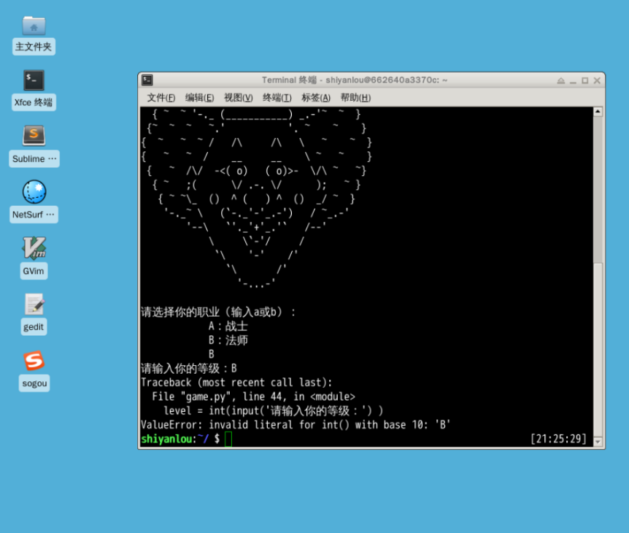
点击Terminal的编辑，首选项可以修改文字，背景颜色。
Linux命令不用背记，多用就熟悉就像Ctrl+C这样
shiyanlou:~/ $ 这是什么意思呢？
这就代表当前所处的目录位置
shiyanlou 是你登录机器的用户 如果你登录的是tony 那么就会显示成
tony:~/ $
~ 代表最初始的根目录
$是命令提示符，意思是后面需要输入命令

ls
查看当前目录有哪些内容(文件夹或者文件)
带有后缀名的是文件，其他的是目录。 Linux我们不说文件夹

cd
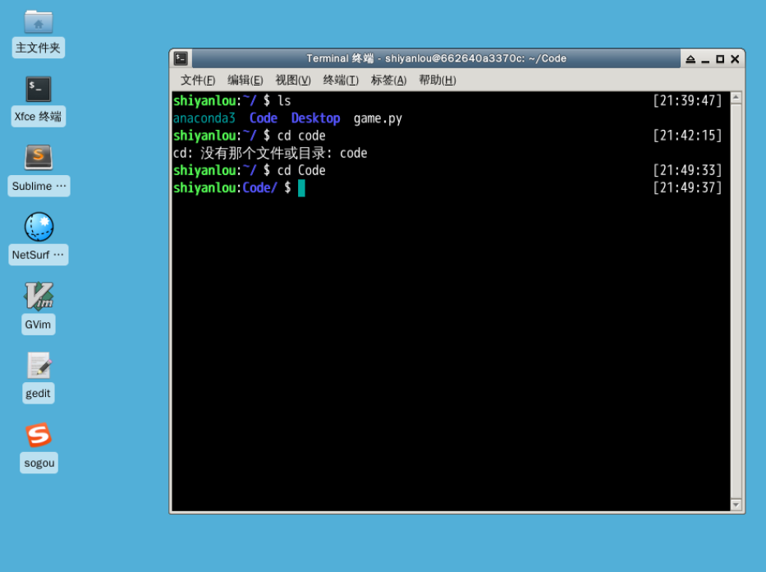
可以看出Linux是区分大小写的。当我们进去code目录时，
shiyanlou:Code 这里变成了Code 说明是Code目录了
cd Code 表示到Code目录
cd .. 返回上一级目录
cd – 返回上一次所在的目录
cd ~ 返回当前用户的根目录
cd / 到达根目录，这是一切目录的根目录

上下键
可以快速选择之前输入过的命令

tree
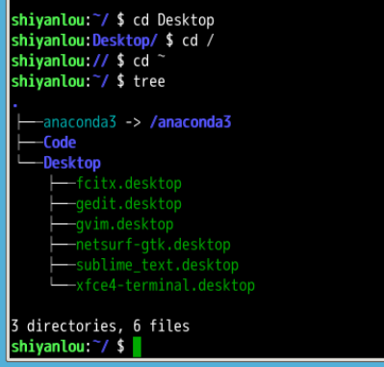
tree命令可以查看当前目录的所有结构
还记得 / 根目录
cd / 在打一个tree 就会列出所有的目录和文件.. 输入ctrl+c停止
/目录列表中，有几个目录需要熟悉
home目录 用户登录的就是这个目录 当前用户登录的时候输入 cd.. 就能看到是home目录了。
mnt 挂载临时文件的目录
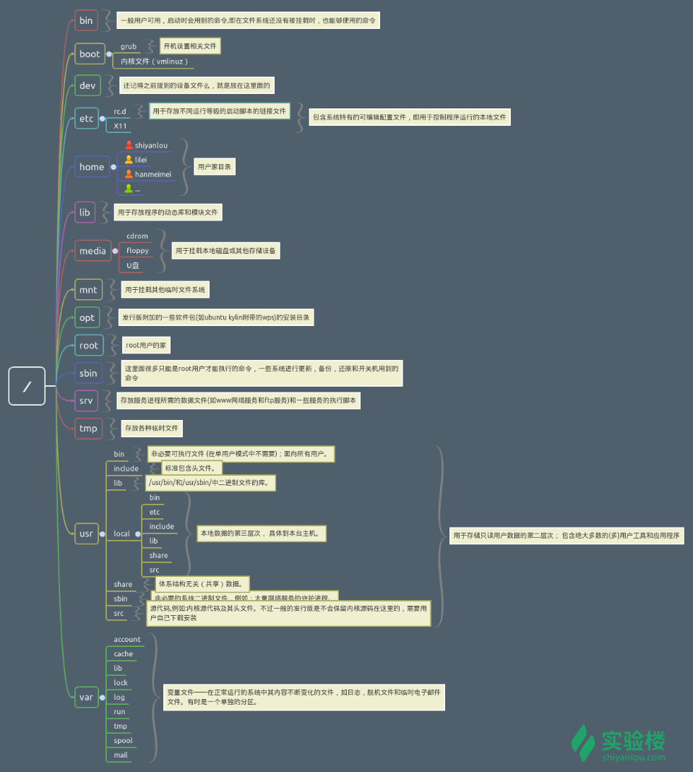

绝对路径和相对路径
之前我们使用cd Code这种就是使用了相对路径的方式
pwd 命令查看绝对路径
所以我们也可以通过绝对路径进入某个目录
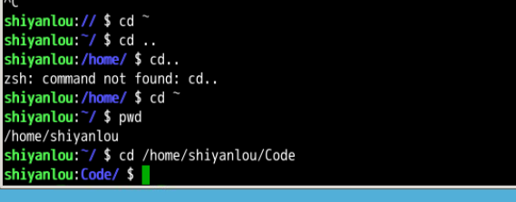

mkdir
mkdir命令可以自己创建一个目录
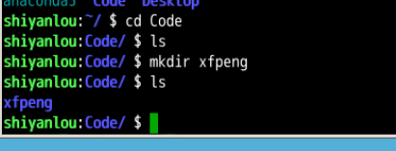
mkdir -p one/two/three -p参数提供了创建多层目录的实现
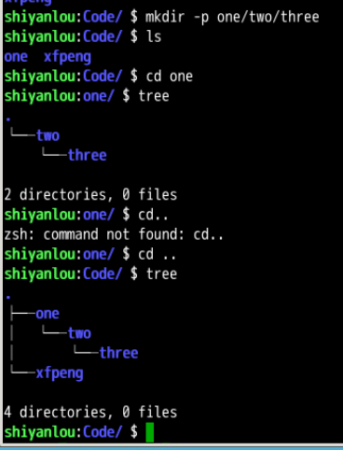

Linux文件操作

新建文件
touch 命令
touch helloworld 这样就创建出来了一个helloworld的文件
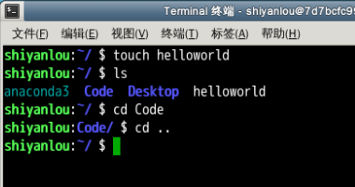
这个命令不会覆盖同名的文件，如果你再使用一次touch helloworld。可以看见一个同名的文件。

copy文件
使用cp命令
cp命令 目的端如果是个目录，是一定要存在的。如果不存在那么只能是个文件名
将一个文件复制到另一个目录下怎么写呢
cp helloworld Code
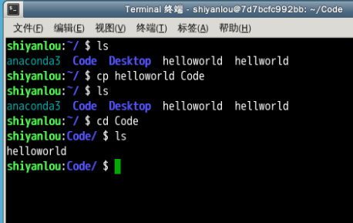
如果说我们想要将文件放入一个二级目录
cp helloworld one/two/tree 需要这么写
别忘记了 可以使用tree命令查看当前目录的详细结构
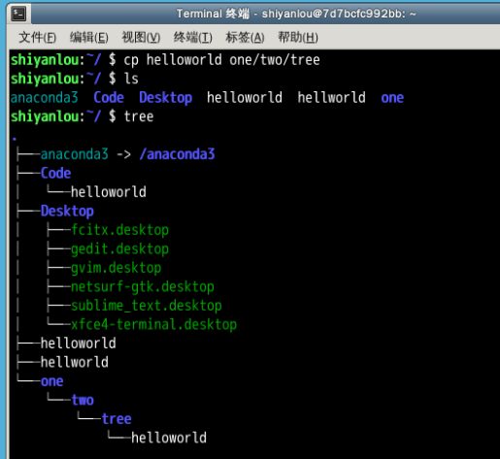

copy目录
很简单只需要在cp后面加上 -r 这个参数就可以了
cp -r test one/two/tree
和cp file的命令差不多
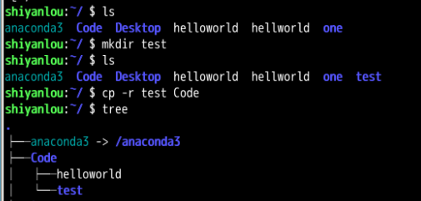

删除文件
rm 命令
rm helloworld

删除目录
也是rm命令只不过 rm 后面多加一个参数 -r
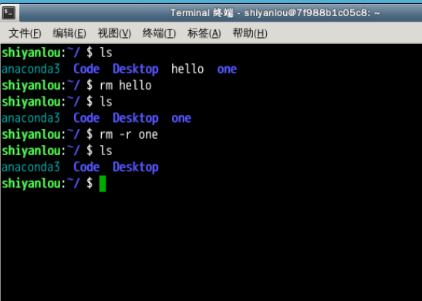

移动文件/目录与重命名
这里要注意的是移动命令不管是文件还是目录都是
mv 命令 不需要 -r
重命名也是mv ，判断条件为当前有没有后面的这个文件夹
mv test1 test2 如果当前目录下没有test2这个目录，那么就判定为重命名操作
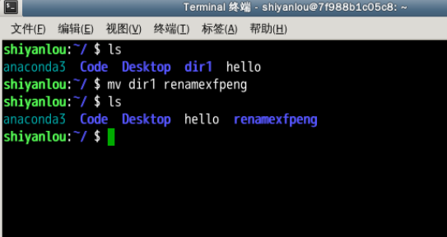
需要注意自己当前操作的路径是不是正确，防止出错

cat查看文件
cp /etc/passwd newfile1
这里的路径书写也是一个比较值得关注的点 /etc 根目录下..
看这个目的端不是文件目录，所以只能是一个file
cat newfile1 或者 cat -n newfile1
-n 参数表示换行
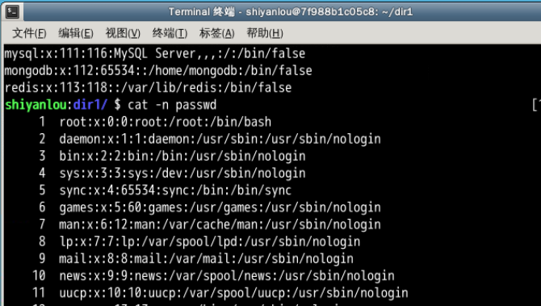

Sublime编辑器
file – new file 保存到桌面
然后我们用cat 命令在终端查看

帮助命令
man命令用来帮助你不熟悉的命令
man cat 就会显示cat命令如何使用 需要记住按q 退出

思维导图
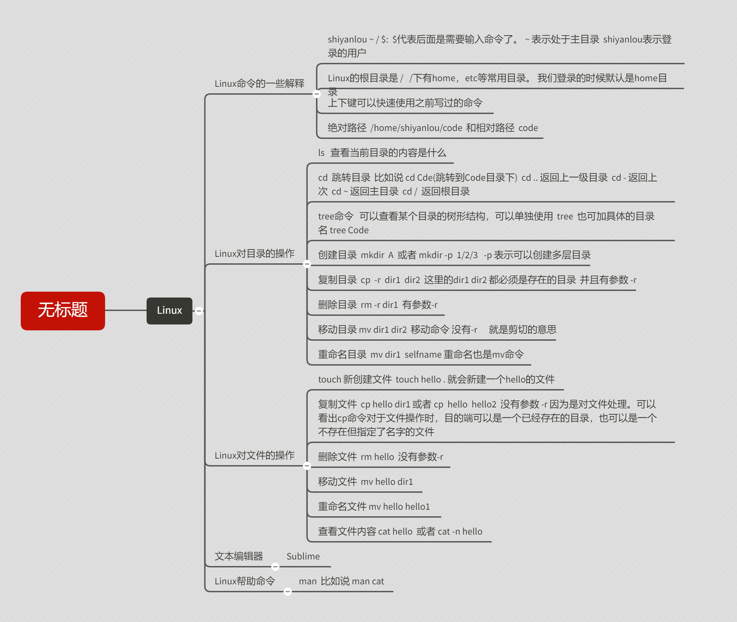

认识Python

print()
进入Python开发环境 在终端输入python3就可以了
ctrl+D 退出
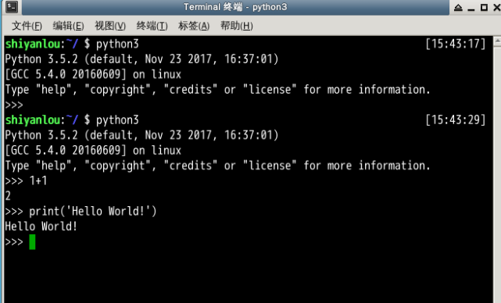
我们可以看见在python开发环境中输入 print(‘Hello World!’)可以直接得到结果。
这就是开发交互环境，可以立刻得到结果。
print(‘Hello World’) 就是我们学习的第一个函数 打印函数
‘Hello World’ 用引号括起来表示这是一个字符串 ，字符串的目的就是告诉计算机原封不动将内容打印出来。
print(1+1)
print(‘1+1’)
这就是两种不同的结果
需要提醒的是‘’ 或者 “” 以及 () 都需要是英文下的
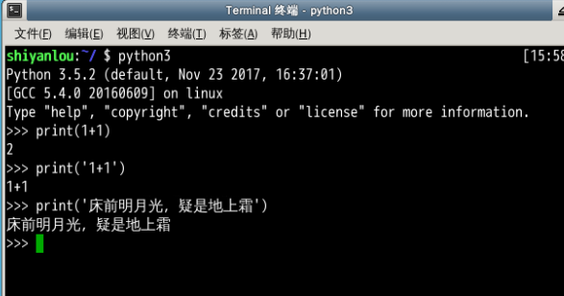
还有打印多行的字符串怎么办？
‘’’
‘’’
使用三个引号
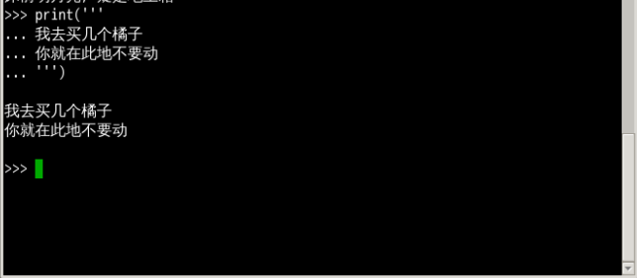

数据类型
计算机可以处理图片文本等数据，那么每个数据都有自己的数据类型
int(整数) 字符串 None 列表 元组 字典 集合等

int
正整数 负整数

浮点数
  - 这样
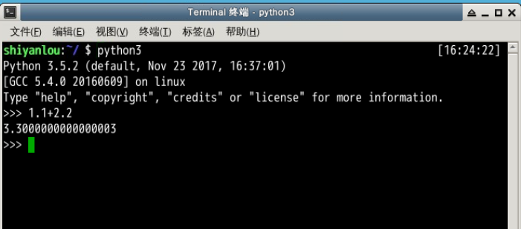
python对于小数的处理 可能会因为转化过程中出现精度丢失

布尔值
true 或者 false

空值None
他不是0 0是int 正整数 他就表示空

变量
比如说你在玩游戏的时候，会经常用到血量，攻击力，防御力这些值，那我们就将这些用名字存储在计算机中 比如说
Level = 1
ATK = 5
HP =100
左边的就是变量，右边的是数据。 = 表示赋值， 将右边的数据赋值给左边
我们用变量来解决一下鸡兔同笼问题
x = 鸡的数量
y = 兔子的数量
x+y = 头
2x + 4y =脚
变量除了是数字，还可以是字符串等等
word=’Hello World’
print(word)
word2 = word 变量的右边甚至可以是另一个变量

input()
age= input(‘输入你的年龄:’)
用户填写的信息会被当成字符串存储在age变量中，如果执行Input回车后，你没有写东西。程序会一直卡住，直到你输入了东西。
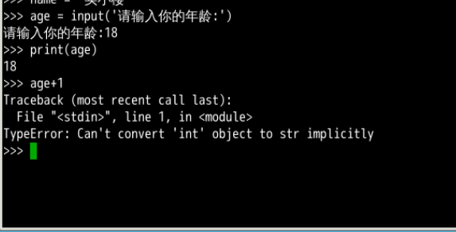
这样就可以看出是以字符串存储了。所以 input()回车后，输入的内容都是字符串

字符串
任何一本编程书对于字符串的介绍都是很多的。因为处理字符串是计算机交互最重要的部分
用’’ 或者 ‘’ ‘’ 表示字符串 必须成对出现不可以混乱使用
‘’‘ ’‘’ 可以表示多行字符串
这里介绍一个特殊的东西 \’ 来表示他是字符串当中的一部分
print(‘He said “Today’s weather is good.”’) 这是错的
print(‘He said “Today\’s weather is good”’)
\n 表示换行
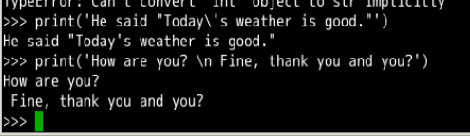

索引
字符串是一堆字符的集合， hello是5个字符的集合 编号0对应字符h
索引除了正数以外，也可以用负数表示 -1是最后一个 o
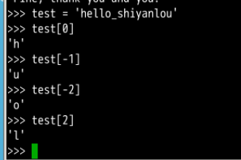
看上面这段代码，要掌握的除了上面说的 0 ， -1 表示索引，还应该掌握test[0] 这种写法

format()
有两个作用，一个是插入数据，另一个是数字格式化

插入功能 {} .
我们先看插入数据 {} 占坑符
print(‘我的名字是{} , 我的年龄是{}’. format(name,age))
这个点打重点符号 . 是一个句点 不是逗号
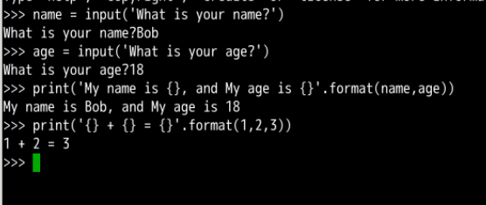

数字格式化 {:.2f}
比如我们要输出圆周率，只保留两位小数
print(‘{:.3f}’.format(3.1415926))
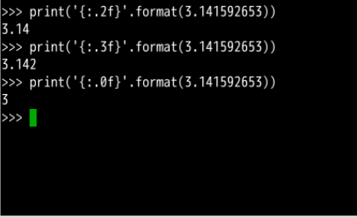

注释
#号是python3里的注释符号
可以用来不执行某段代码，也可用来添加代码的说明解释
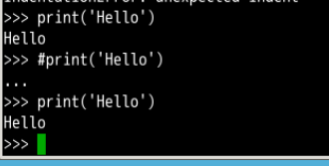

运算符

算数运算符
+ ， - * / % **（幂） // 取整除
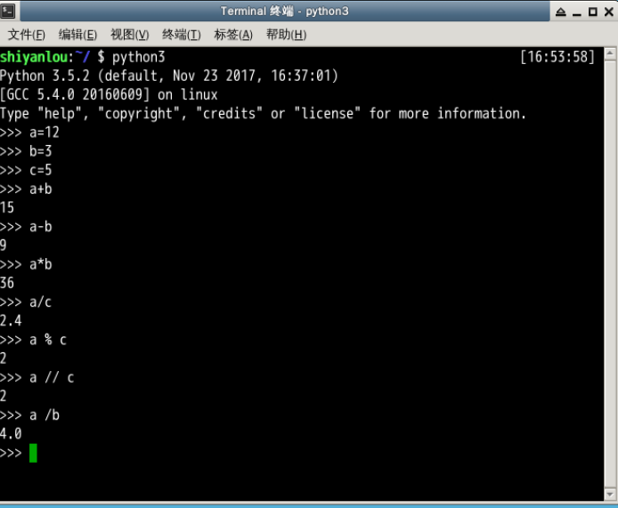
需要注意的是 / 和 // 是python3里比较特殊的部分

比较运算符
== != > < >= <=

赋值运算符
= += -= *= /= //= %= **=
a=b+c
a+=b a=a+b
c-=b c=c-b
c//=a c= c//a 放前面注意顺序

逻辑运算符
高中数学的或 且 非 在python里用 and or not来表示
0表示假，非0表示真（1，0.4 -5）
and or not
and 表示两个都为真 才是真
or 一个为真就可以
not表示非

总结
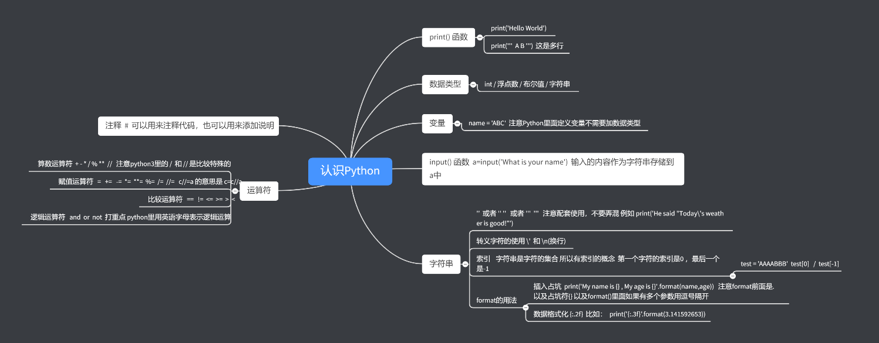

Python流程控制

Python文件的创建与执行
通常以.py文件为后缀的，当完成脚本后，可用Python解释器来运行Python脚本
这节课用gedit来演示，打开gedit 新建一个文件，写上print(‘Hello World‘)
保存的目录注意下。
打开Xfce终端 输入 python3 test.py

流程控制
流程控制就是告诉计算机什么时候干什么事情。比如说闹钟响了 ，起床 就是一个流程

条件判断
比如说闹钟响了，起床
12点了 吃午饭。 到6点了 下班
if something:
do something
Python注意下这个写法 冒号 以及空4格
if xxx:
do1
elif xxx:
do2
else:
do3
冒号和4个空位不可以省略 这是if条件句的必要条件
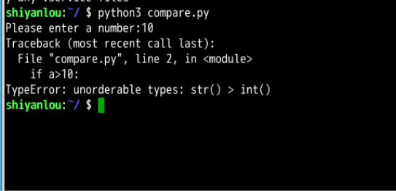
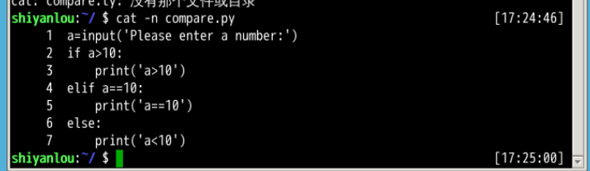
看一下我们的compare.py文件
a 是字符串 不能和 数字比较 所以报错了
所以总结3 点 每一点都很重要
- if elif else 后面都要加冒号 告诉计算机这是判断语句
- Python使用严格的4个空格缩进 表示内部功能
- 我们要使用int() 将input内容转化为整数

更多的判断
和逻辑运算符连用，还记得我们之前学习过and or not 可以用进来
if xxx and xxx :
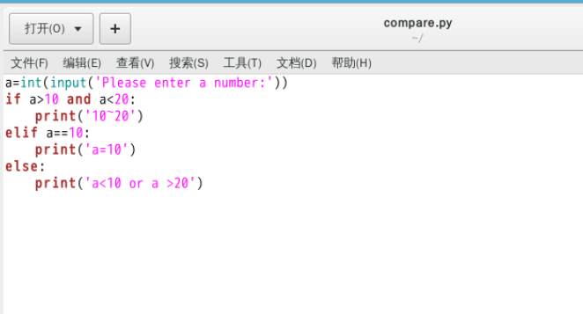
这就是一个逻辑运算和判断一起使用的例子

嵌套判断 if里还可以套if else 这就不演示了

pass关键词
有些地方暂时不知道怎么写 可以用pass代替。这样不会报错

循环

for
for i in iterable:
do something
for 关键字
in 关键字
i 元素变量
iterable 集合
冒号：
这几个是一个最简单的for循环的必要的元素
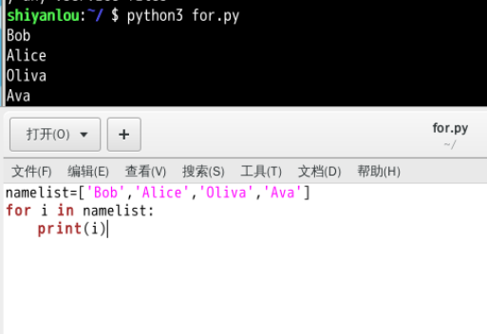
for循环常与一个叫range的函数使用
range(start,stop,step)
for i in range(0,10)
print(i)
start 和 step 可不写 默认分别为0 ，1
range 包头不包尾，是左闭右开的
做一个小练习：书桓走的第10天
for i in range(1,11):
print(‘书桓走的第{}天’.format(i))

while
for用于已知循环次数的，而while则用于不知道要循环多少次
while condition:
do something
while 山还在:
盘它
a=1
while a<=10:
print(a)
a+=1

break and continue
for i in range(0,10):
if a==5:
break
print(i)
这样会打印 0 1 2 3 4
for i in range(0,10):
if a==5:
continue
print(i)
这样会打印 0,1,2,3,4,6,7,8,9

总结
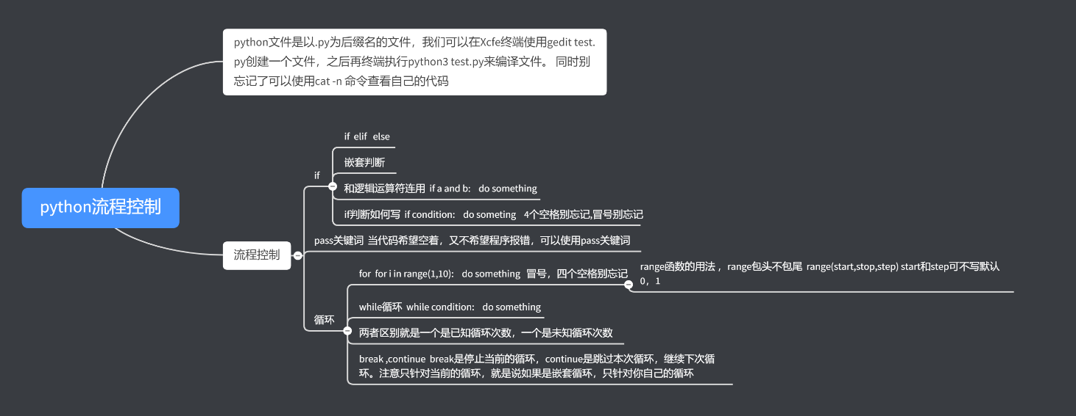

Git与GitHub
Git与GitHub，Git是目前最先进的版本控制工具，GitHub是代码托管平台
GitHub是托管代码的。
我们把GitHub理解成同性交友网站。Star 他感兴趣的。 Follower 想约他的人
Following 他想约的人。
在之后的学习我们会不断使用Git与GitHub

历史
Linux之父花了10天写了一个C语言编写的Git系统。之后几个大学生觉得Git很不错，于是上线了免费托管代码的GitHub

Git安装
这里主要讲Linux和Windows下的安装
输入Git就可以看见是否安装了，Git命令也可以用来查看。

在GitHub上注册仓库
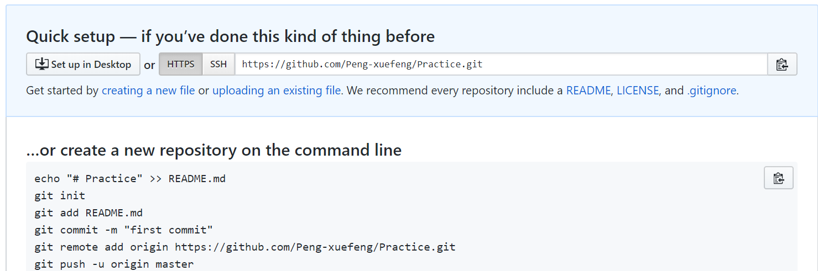
这里有一个比较重要的东西，叫仓库地址 SSH后面那一串。

创建文件并提交
一般是提交一个目录，所以 mkdir practice cd practice gedit README.md
这个practice目录如何变成git目录呢。需要输入命令
git init 这就让一个普通的目录变成了工作副本
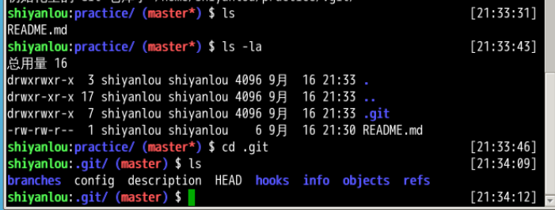
看到这样的，就表示初始化成功了。 再提醒以下 practice/.git是当前的目录

提交代码规则
创建或修改代码
git add 将代码提交到缓存区
git commit 将代码提交到本地仓库
git push 到Git Hub
我们的目标是将本地的practice目录同步到github的practice目录

- git add README.md
- 我们使用git status查看以下
因为是公共地方，提交代码需要使用用户名和邮箱
git config –global user.name ‘Peng-xuefeng’
git config – global user.email ‘xf.peng@foxmail.com
- git commit -m ‘注释’ -m 注释一定要写
- 与仓库同步 git remote add 命令
- git remote add origin origin是我们为仓库起的别名 添加一个连接
- git push origin master 提交到远程仓库的master分支

克隆GitHub上的仓库
git clone命令可以将GitHub上的代码复制到本地进行查看。
ls -la 可以查看隐藏文件
cd shiyanlou/home
git clone url 就会下载到当前目录

总结
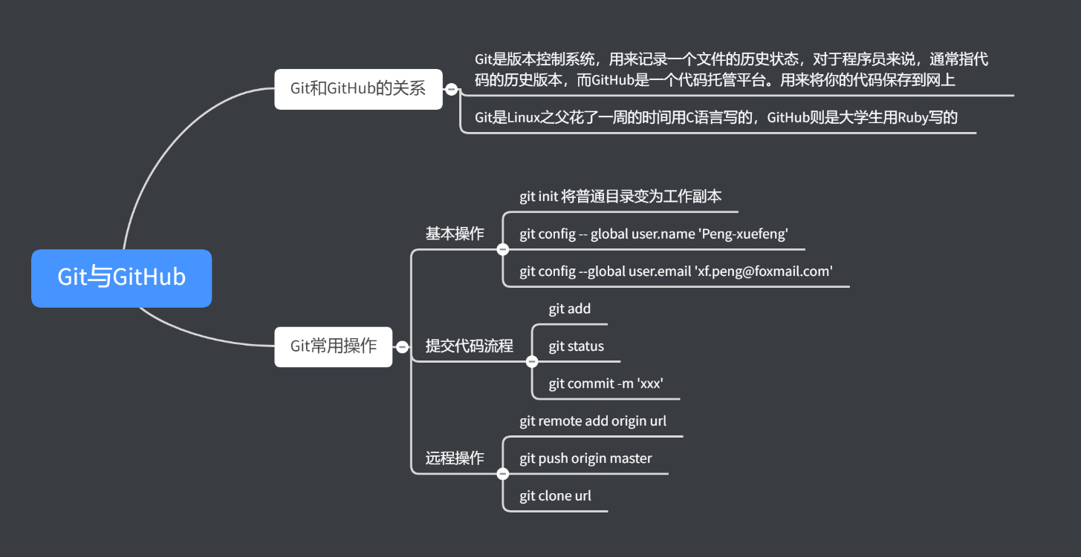

Python3简明教程

变量和数据类型

关键字
Python3有33个关键词，输入python3 help() keywords 就能看见这33个关键词了
可以简单看一下
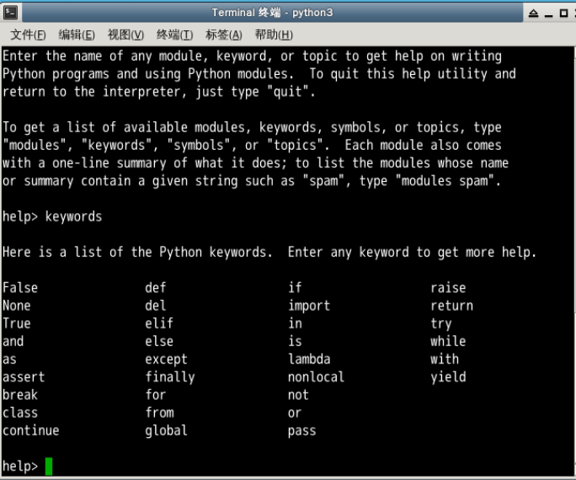
我们在定义变量的时候，不需要为变量指定数据类型。我们可以直接写出
abc = 1 这样的代码
如果你写 abc = 1.0 那么它自己就会默认成浮点型

input函数
amount = float(input(‘Please input how much money you want to save:’))
rate = float(input(“Please input bank rate:”))
time = int(input(“Please input how many years do you want to save:”))
value = 0
year = 1
while year <= time:
value = amount + amount * rate * 1
print(‘{:.3f}.format(value)’)
amount = value
year += 1
主要注意的就是input函数统一按字符串处理

代码示例

N个数的平均数
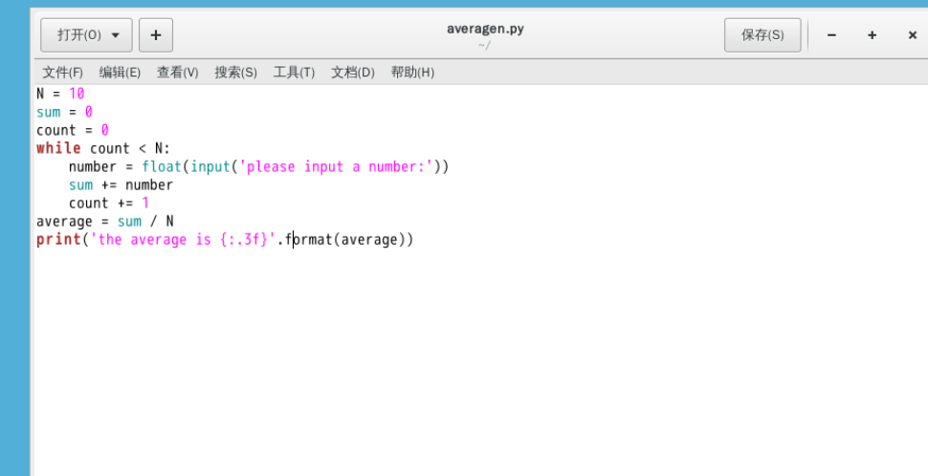

温度转化
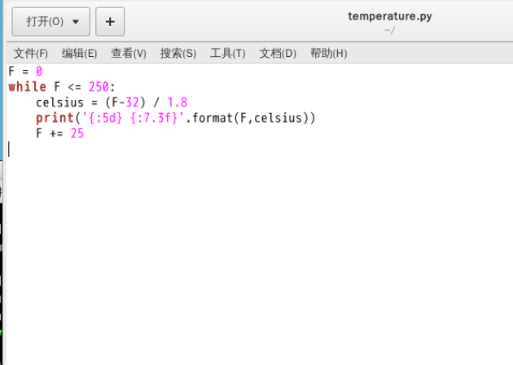

元组
元组初始化之后不可以修改，这是和列表的区别
t = (‘Michale’,’Bob’,’Alice’) 这里要说一下因为()可以是数学符号，所以如果只有一个值的话需要使用逗号
t =(1,)
t[0]=1
data = (“shiyanlou”,“China“,“Python“)
name,country,language = data
name 就会得到shiyanlou
元组可以用来交换元素
a,b = 45 ,54
a,b = b,a

总结
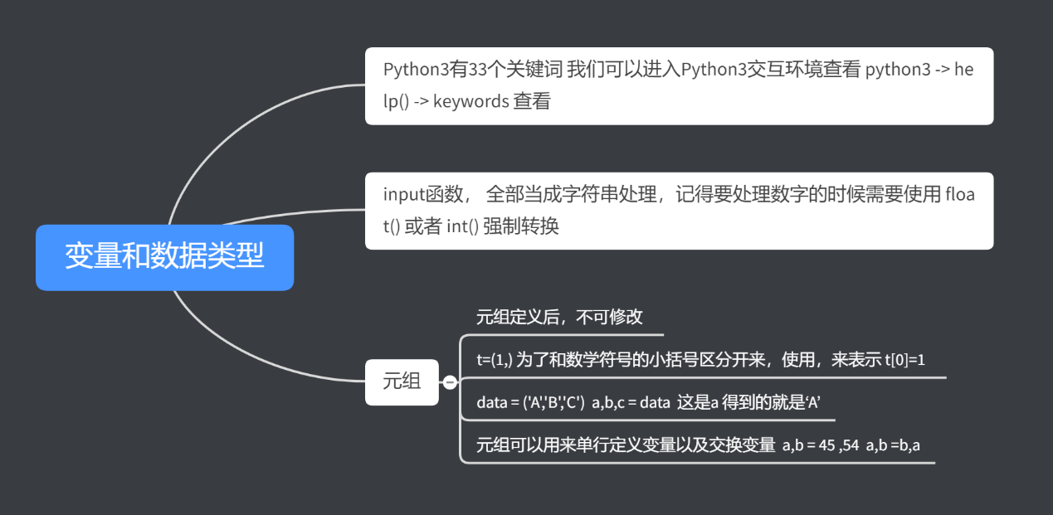

运算符和表达式

整数运算符
days = int(input(‘Enter days:’))
months = days // 30
days = days % 30
format(*divmod(9,3))

逻辑运算符
and or not
not优先级最高，or最低
5 and 4 5是true，所以取决于后面的 得到结果4
0 and 4 0是false，所以不需要管后面的 得到结果0
False or 3 or 0 得到3
-1 or 4 or 5 得到 -1

简写运算符
a += 2 等价于 a=a+2
a -= 4 等价于 a = a-4

类型转换
介绍3个类型转换
int()
float()
这两个一般是把字符串转化 通常用在input函数里面
str()
这个可以把整数和浮点数转化为字符串

三个程序
- 计算1/1+1/2+..1/10
- 计算二元一次方程组
- 计算销售人员的工资

总结
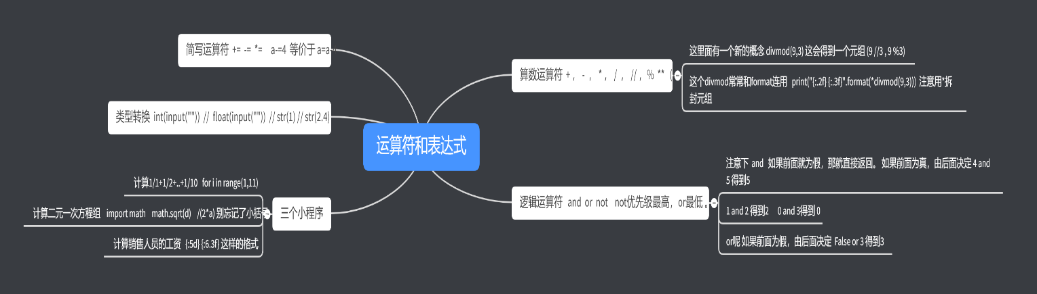

循环

while循环
n = 0
while n < 11:
print(n)
n += 1
注意，使用while循环一定要有退出条件。还有就是while主要是用于循环次数不清楚的时候

斐波那契数列
a,b=0,1
while b<100:
print(b,end=” ”)
a,b=b,a+b
这里的end=” ” 其实我们平时输入print()相当于 print(b,end=”\n”)
意思是打印一个，按一下换行

计算幂级数
result = 1.0
n = 1
term = 1
while n<=100:
term = term * x / n
result = result + term
n = n+1
if term < 0.001
break #这里我们控制一下循环次数
print(“number is {} , result is {}”.format(n,result))

打印乘法表
print(‘-’*10)
i = 1
while i <= 10:
n = 1
while n<=10:
print(“{:5d}”.format(i*n), end =” ”)
n = n+1
print()
i +=1
print(‘-’ * 10)

打印星号
row = int(input(“Pleas input the number of row:”))
n = row
while n>0:
x = ‘*’ * n
print(x)
n -=1
i=1
while i<=row:
x = ‘*’ * i
print(x)
i += 1
j=row
while j>0:
x = ‘*’ * j
y = ‘ ’ * (row-j)
print(x+y)
j -= 1

for循环
python里的for循环是用来遍历列表和range函数的
a=[1,2,3,4,5,6]
for x in a:
print(x)
b=[1,2,3,4,5,6,7,8]
for y in b[::2]:
print(x)
for z in range(5):
print(z)
这里说一下这个range函数
range(0,15,3) 表示 0，3，6，9，12 因为包头不包尾，15取不到

continue语句
做一个小练习：不停的输入一个数，如果是>0 我们计算它的平方，如果<0 跳过
等于0退出程序
while True:
n = int(input(“Please enter an Integer:”))
if n>0:
print(“Square is {}”.format(n ** 2))
elif n<0:
continue
else:
print(“GoodBye”)
break

循环体与else语句
for & else
只有当循环体正常结束，才会执行else（continue没事，因为continue不会跳出循环体，但break不行）
for x in range(0,5):
print(x)
else:
print(“Good Bye”)
while & else
number = 5
while number<4:
print(number)
number +=1
else:
print(“number is greater than 4”)

列表
Python里面叫列表，其实就是其他语言的数组
a=[1,2,’A’,true]
索引从0开始
a[0]就会得到1
a[3]就会得到true
我们再来一组数据比较多的列表
b=[1,342,223,’India’,’Fedora’]
b[-1] 如果我们使用负数的索引，就会从末尾开始计数
好了，我们甚至可以把列表拆分成不同部分，这个操作叫做切片

列表切片
b[0:-2] 得到[1,342,223] 包头不包尾 b[0:-1] 注意的是切片操作并不会改变正在操作的列表b，这样的话，意味着切片操作返回的是一个新的拷贝副本

切片的默认值
我们可以看到刚刚我们写的都是
b[0:2] b[-5:-1] 这种
如果省略第一个 默认为0
如果省略第二个 默认为字符长 即 b[2:] 表示从索引2到最后都取出来
还有一定要牢记 左闭右开的规则
a [:] 就表示从头到尾

切片步长
b[0:3:3] 从0到索引3 每3个数取值。当然我们这个只能得到0索引的数了
和range函数的步长是一样的 步长默认是1 索引+这个3就好了
所以这个表达式我们理解成
b[i:j:s] 当s>0的时候 i默认缺省值为0 j默认缺省值为len(a)+1
当s<0 的时候 i默认缺省为 -1 j 默认缺省为 -len(a)-1
所以b[::-1]就是倒序

列表连接
我上面的 a+b 就会得到一个新的列表
a =[1,2,3]
b=[4,5,6]
a+b=[1,2,3,4,5,6]

列表可以修改值
a=[12,3,4,5]
a[0]=’ASS’
a //得到的结果就是[‘ASS’,3,4,5]

切片赋值会影响列表
a=[1,2,3]
a[:] =[]
a //得到一个空

判断列表中是否含有某个元素
in 表达式
a = [‘B’ ,123,true]
if（‘B’ in a）

列表长度
len（a）
a =[1,2,3]
len(a)=3

检查列表是否为空
if a: 如果不为空就会走if
pass
else: 为空就会走else
pass
直接使用列表名就可以了

列表嵌套
x = [[‘a’,’b’,1],[3,4,5]]
x[0][1] //就会得到a
z = [[1,2,3],4,5,6]
z[0][1] //得到2

数据结构

列表

append()
a=[23,45,1,-3434,43624356,234]
a.append(‘Als’)
这个会将元素添加到列表的末尾。
只能一个一个添加

insert()
insert方法可以具体某个索引位置去插入元素
insert只能接受两个参数 第一个为索引值，第二个为具体的元素
a.insert(0,’A’) 表示将A插入到索引0，这个列表的索引0的值是A

count()
计算列表中某个元素出现的次数
a.count(23) 计算23这个元素在a这个列表中出现了多少次

remove()
这个列表中移除一个元素，只能接受一个参数
a.remove(23)

reverse()
a.reverse() //可以把这个列表反转过来

extend()
之前我们学过 列表相加 a+b
现在我们专业一点 a.extend(b)
这两个的区别在哪里呢？
a+b 不会改变a
a.extend(b) 会改变a

sort()
排序，但有个问题 如果你列表中既有数字，又有字母。那么排序就会报错

del
注意写法 del a[索引] 删除某个索引对应的元素
和remove要区分开来

列表应用于栈和队列
生活里会遇到一种数据结构叫栈，后进先出。很简单就是一端封闭的管道，如果想把最先进入的数据拿出来，需要从最后一个一个取
我们用 a.pop()来实现这个操作
比如有一个列表a=[]
for k in range(6):
a.append(k)
最后我们得到了a这个列表 [0,1,2,3,4,5]
后进先出： a.pop() 这样就会把末尾的弹出来 最后的b为 [0,1,2,3,4]

可是生活里还有一种队列的数据结构 先进先出
这是我们使用 a.pop(0) 就可以了
其实pop这个方法可以带参数，pop(i)表示i这个索引的位置弹出
但是我们栈和队列的数据结构 一般只会用到 pop()和pop(0)

列表推导式
可以快速的从序列中得到列表，我们之前学过一个切片，切片是在已经有的列表中分割一个小列表，而这里的列表推导式用于创建列表
比如说 我们一般怎么创建列表呢
a=[]
for x in range(10):
a.append(x**2)
我们一般这样创建，但是有了列表推导式以后，我们可以这么写上面的代码
a=[x**2 for x in range(10)]
再来一个
b=[x**2 for x in range(1,11) if x%2==0]

多层循环呢
c=[(x,y) for x in [1,2,3] for y in [4,5,6]]
这里的循环类似于
for x in [1,2,3]:
for y in [4,5,6]
d=[m+n for m in range(0,3) for n in range(0,4) if m==n]
for m in range(0,3):
for n in range(0,4):
if m==n:
d.append(m+n)
值得注意的是for和if的顺序
列表推导式的嵌套
a=[1,2,3]
z=[x+1 for x in [x**2 for x in a]]

元组

元组不可变
a=(‘Fed’,’B’,’CD’,’AS’)
元组不可以改变，这是和列表的区别

divmod()
divmod(15,2)
这会得到一个(7,1)的元组 15//2 15%2
如果赋值呢
x,y=divmod(15,2) 如果是在format里需要用.format(*divmod(15,2))

只有一个元素的元组
需要注意的是 为了和算数运算符的()区分开
我们创建一个元组的时候 需要使用， a=(123,) 这样才表示元组

type和len函数
type(a) 可以查询类型
len(a) 可以查询长度

集合

集合不重复
集合有一个特点就是元素不能重复
如果你给的字符串有重复元素，会自动删除

创建集合的两种方式
关键词 set() type(a) 我们就能看见是set类型的
a=set()
b=set(‘abcdef123’)
c={1,2,3,4}
这三种方法都可以创建集合 //特例是空集合只能使用 set()这样去创建

添加和删除集合中的元素
a.pop() //集合的pop方法不接受参数，不像列表
a.add() //集合用add a.add(‘c’) a.add(1)

集合运算
a-b 差集 a|b 并集 a&b 交集

字典

字典是键值对无序集合，键不能重复
{} 可以用于创建新的字典
a={} 这表示是字典，不是集合
a = {‘A’:123,’B’:345}
a[‘A’] //键就是字典的索引

添加新的字典
a[‘C’]=345就可以了

删除
del a[‘C’] //和列表非常像

in 表达式
‘C’ in data // 键是否在字典里

字典的items()方法
可以得到两个值，一个是键，一个是值
for x,y in data.items():
print(x,y)

zip函数
a =[1,2]
b=[‘A’,’B’]
zip(a,b) 得到了一个对象 我们可以理解成字典
for x,y in zip(a,b):
print(x,y)
1 A
2 B
会得到这样的结果

dict关键词
dict从元组中生成字典
dict（（（‘1’,’A’），（‘2‘，’B‘））） 这样会得到一个字典 {‘1’:’A’,’2’:’B’}

enumerate()
for m,n in enumerate([‘1,2,3’]):
print(m,n)
m这里会获取到索引值
如果这个后面使用的字典，那么 n会得到键

总结
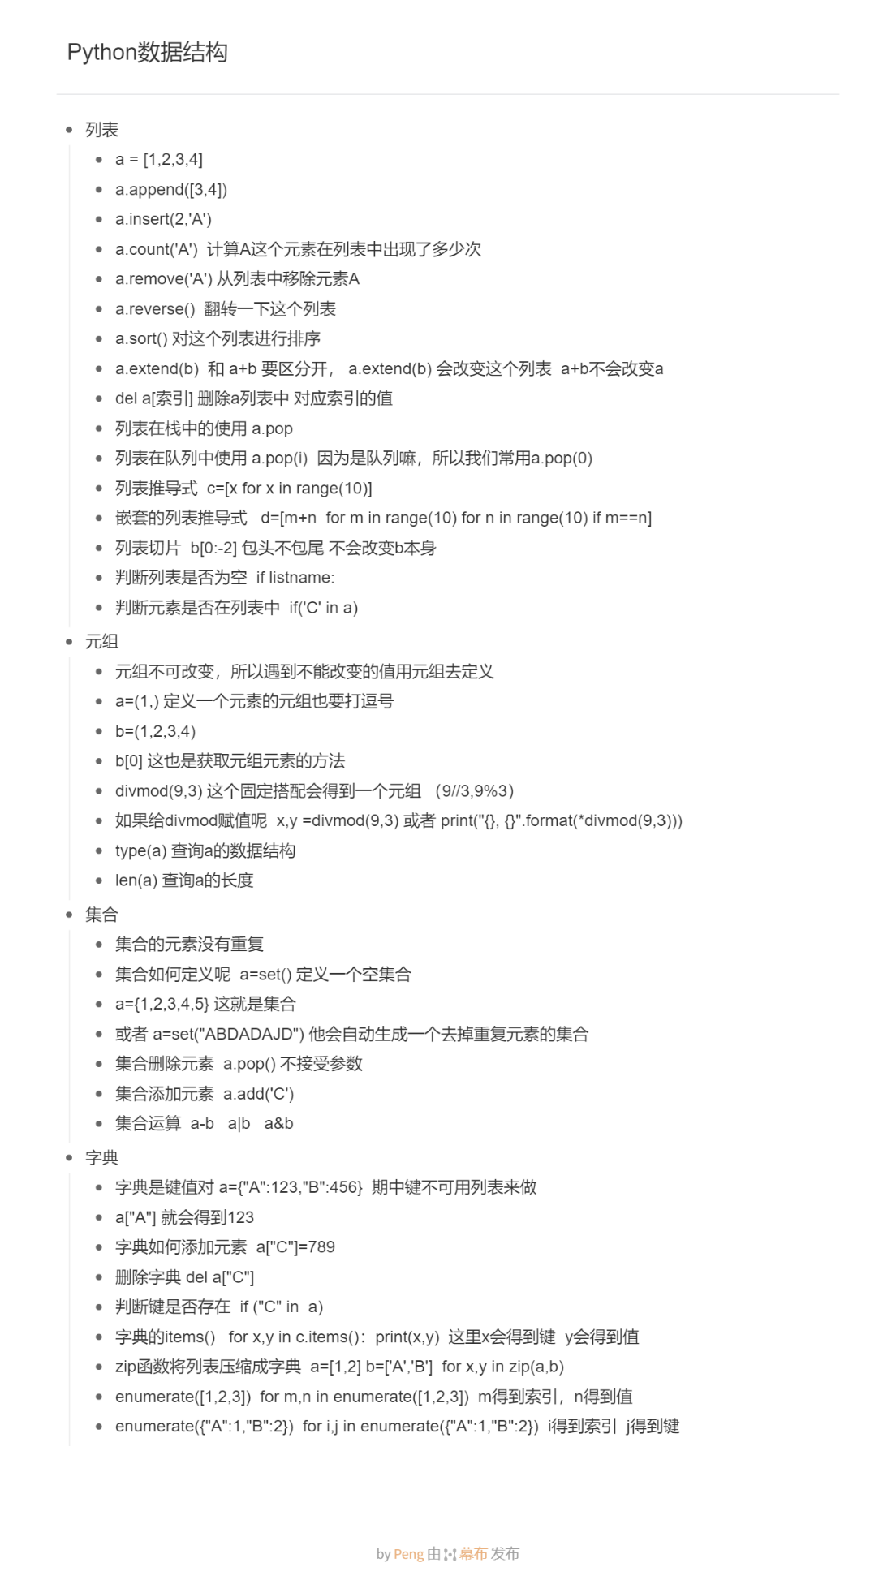

字符串

字符串的表示
s = “I am Chinese”
x = ‘Ich bin Deutscher’
n = “Here is a line \nSplit “
print(s)
print(n) 会换一行
双引号和单引号只能配套使用

多行字符串用 ‘’‘ ’‘’

字符串的方法

s.split()
s.split() 返回一个列表
默认以空格分割，如果不提供参数，就有多少分多少
s.split(‘*’ , 1) 这样会分成 1+1个字符串 及两个
s= ‘I am chines’
s.split() [‘I’ , ‘am’ ,‘Chinese’]
s.split(‘ ’,1) 如果你要带数字的话 就要写前面的分割符号

s.title()
s=”shi yan lou”
s.title() 就会得到 Shi Yan Lou
他会按照标题的样式打印出来，即首字母大写，其余字母小写

s.upper() / s.lower()
转换大小写的方法

s.swapcase()
返回大小写交换
比如说 s=”Test” s.swapcase() 会得到 tEST

s.isalnum()
这个检查字符串是否只包含数字和字母
s=”Tad 124”
s.isalnum() 会返回False 因为有空格

s.isalpha()
检查是否只有字母
s=”LKJHD 786”
s.isalpha() 会返回false
类似的还有

s.isdigit()
检查是否只有数字

s.islower() / s.isupper()
判断字符串是否全为小写或者全为大写

s.istitle()
判断这个字符串是按照title样式输出的

“-”.join(“We all love python3”)
会得到 We-all-love-python3

字符串剥离
s.strip()
这个方法只能用于删除字符串开头和结尾的指定
中间的不能删除，如果不指定参数，那就以空格和换行为准
str = “***** this is ***example..wow!!! ****”
print(str.strip(“*”))
会得到
this is ***example..wow!!!
s.lstrip(“*”) / s.rstrip(“*”)
只删除左边或者只删除右边

有时候还不止一个符号
s.strip(“21”) 那就是删除 2 或者 1的

文本搜索

s.find(“for”)
返回的是一个索引
s=”I am Chinese”
s.find(“i”) 返回7
s.find(“g”) 返回-1

s.startswith(“f”) / s.endswith(“f”)

回文检查
回文就是无论从左往右还是从右往左读，都是一样的
s[::-1] 这个就是倒序

格式化字符串
没有逗号哦
print(“My name is %s, I am %d years old” %(‘shiyanlou’,4))
%s
%d
%f

计算单词数量
关键代码 len(s.split())
s=input(“please input one line:”)
print(“The number of word in this line is %d” %(len(s.split())))

总结
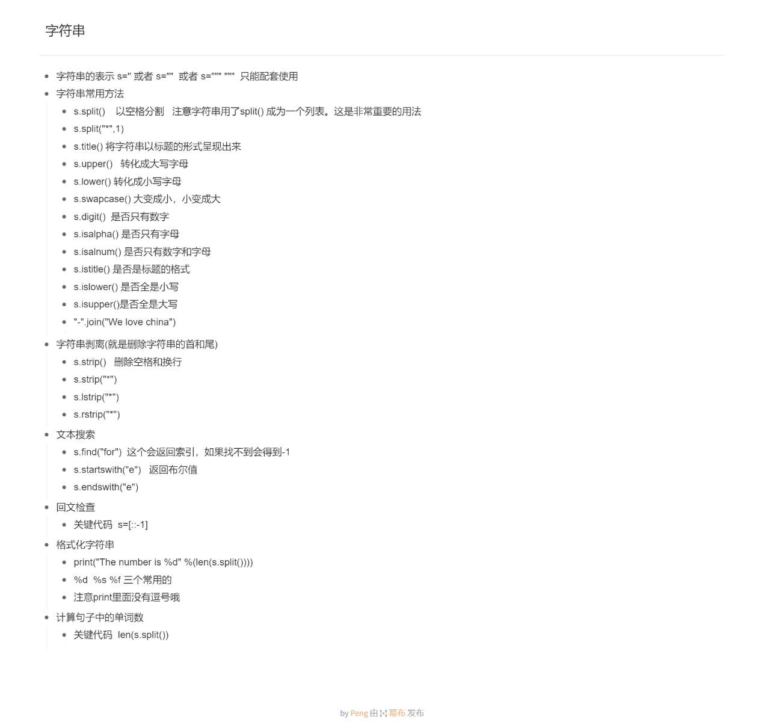

函数
我们需要在程序里复用代码的时候，就要用到函数这个功能
len() divmod() 这些都是内置的函数

定义函数
def sum(a,b):
return a+b
res = sum(1,2)
这就是基本的函数书写和调用

def palindrom(s):
z=s[::-1]
return z==s
s=input(“Please Enter a string:”)
if palindrom(s):
print(“It is a palindrome”)
else:
print(“It is a palindrome”)

局部变量和全局变量
def change():
a=90
print(a)
a=9
print(“Before the function call”,a)
print(“inside the function call”,end=””)
change()
print(“After the function call”,a)

使用global关键词将局部变量变为全局变量
def change():
global a
a=90
print(a)
a=9
print(“Before the function call:”,a)
print(“inside the function call”,end=” ”)
change()
print(“After the function call”,a)

默认参数
def parameter(a,b=-99):
if a>b:
print(“a > b”)
else:
print(“a <= b”)
parameter(12,23)
parameter(12)
如果有两个参数，你调用这个方法的时候，只给了一个值。那么就会用他的默认值
关于默认值有两个非常重要的地方需要注意
1.带默认值的参数，只能放在最后，后面不可以有普通参数了
parameter(a,b=-99,c=90) 这是正确的
parameter(a,b=-99,c) 这是错误的
2. 带有默认值的参数只能被赋值一次，如果你的默认值是个列表，则会累加前面的赋值
def f(a,data=[]):
data.append(a)
return data
print(f(1))
print(f(2))
[1]
[1,2]
如果想解决这个问题
def f(a,data=None):
if data is None:
data=[]
data.append(a)
return data
print(f(1))
print(f(2))
[1]
[2]

关键字参数
当我们的默认参数有多个的时候
a=45这样传进来
def compare3(a,b=20,c=25):
print(xxx)
compare3(b=9,c=8,a=1) 我可以这样指定传值，这就是关键字参数

文档字符串(仅了解)
import math
def longside(a,b):
“””
function descriptipn
“””
return math.sqrt(a*a+b*b)
print(longside.__doc__)
print(longside(4,5))

高阶函数
以函数名作为参数，最简单的
def test(a,b,f):
return f(a)+f(b)
print(test(4,5,abs))

map函数
def f(x):
return x**2
a=[1,2,3,4]
r=map(f,a)
print(list(r))
map是一个映射关系

reduce函数
reduce 需要导入 和map不一样
from functools import reduce
def f(x,y):
return x*10+y
a=[1,2,3]
reduce(f,a)

filter函数
filter根据True或者false删除或者保留元素
def f(x):
if x%2==0:
return True
print(list(filter(f,[1,2,3]))

文件
我们把文件分为文本文件和二进制文件(图像，视频这种)

文件打开
open函数
open()需要两个参数，第一个为文件名，第二个是 r/w/a
r 只能读文件，不能编辑或删除
w 写模式打开，如果文件存在内容，会把文件里的内容清空，以写模式打开
a 追加的方式 将写入的内容添加到文件末尾
默认为r 如果你不提供第二个参数那么默认就是r
fobj = open(“sample.txt”,’r’)

文件关闭
fobj.close()
一定要关闭文件

文件读取
使用read()函数读取整个文件的内容
fobj = open(‘sample.txt’)
fobj.read()
fobj.close()
read()方法执行过一次后，就会返回空的字符串。但是read()方法不好，我们使用新的readline()这个方法 一行一行读
输入一次就显示一行，直到返回空字符串
readlines() 这个返回一个列表 是所有行
也可以使用循环去遍历这个fobj
for x in fobj:
print(x,end=” ”)
注意这样就会文件内容里的\n自动换行了
这里还可以和enumerate函数连用
for x,y in enumerate(fobj)
0 AAA
1 BBB
总结一下：
fobj= open(name)
读取文件这里有4个方法
fobj.read() / fobj.readline() / fobj.readlines() / for x in fobj: print(x)
fobj.close()

文件写入
我们使用write函数来往文件里写入
有一个小地方需要注意 打开文件open如果跟的参数是’w’ 那么这个文件可以不存在，系统会自动创建一个新的文件
fobj = open(‘incredible.txt’,’w’)
fobj.write(“S\n”)
fobj.write(“SM\n”)
fobj.close()

fobj = open(‘incredible.txt’)
s=fobj.read()
fobj.close()
print(s)

sys.argv
sys.argv得到一个列表
他包含 命令本身和参数
比如 你在c盘输入 ./test.py what
那么 sys.argv得到的列表为[‘./test.py’,’what’]
for x,y in enumerate(sys.argv):
print(x,y)

__name__属性
双下划线
一个.py文件就是一个模块，每个模块都有自己的__name__属性
如果 if __name__ =’__main__’: 当这个值为main的时候，表示是自己模块在运行
否则是被引入

sys.exit()
sys.exit(0) 正常退出
除了0 都是异常退出

os.path.exists()
if os.path.exists(path)
这个方法可以直接判断文件或者文件夹是否存在

with语句
我们平时写
fb = open(‘sample.txt’)
fb.read()
fb.close()
总会忘记写fb.close()

with open(‘E:/learnProject/sample.txt’) as fb：
for line in fb:
print(line,end=” ”)

lscpu
lscpu命令可以用来查看当前电脑的cpu相关信息
在Linux中，一切都是文件。实际上是读了 /proc/cpuinfo里的信息

总结
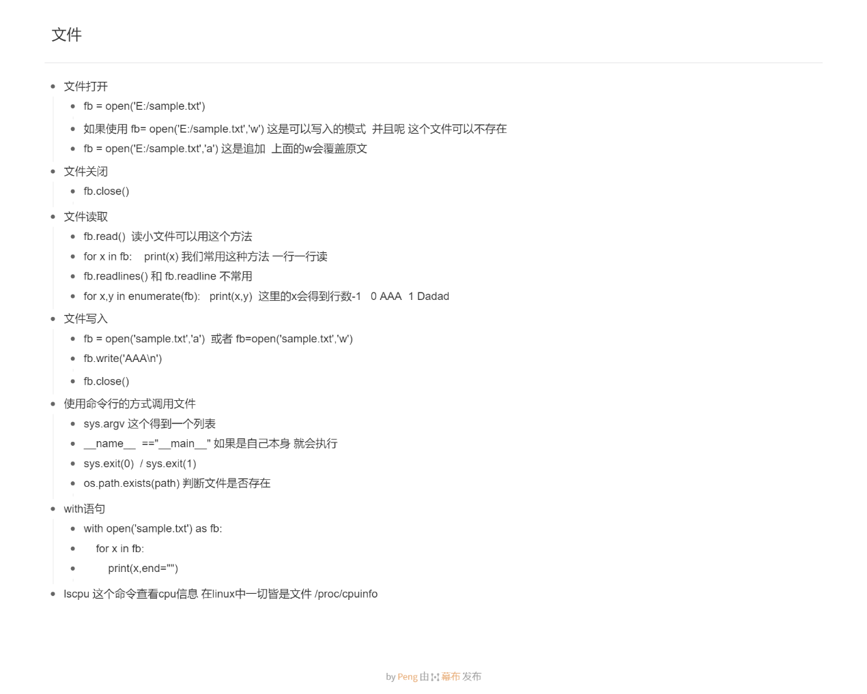

异常
当程序不能正常执行就会发生异常报错

NameError
当我没有定义变量，直接执行 print(K)的时候，就会报出NameError的错误
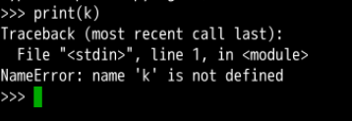

TypeError
当我用字符串和数字相加的时候，就会报TypeError的错误
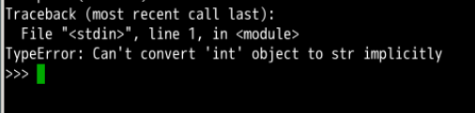

处理异常

try..except
想让程序正常走完
try..except
如果没有异常，except就不执行了
如果try里发生了异常，异常后面的语句就不执行了，就开始执行except
try:
…
except:
…
注意如果except后面不写错误原因 比如 except ValueError: 那么他会捕获所有异常
有时还有finally
try 可以有多个except 分别对应不同的error

try..except..else
try 执行代码
exception 发生异常后执行这部分代码
else 没有发生异常会执行

try..exception..else..finally
finally 不管任何情况都会执行的代码

抛出异常
raise
x = 10
if x>5:
raise Exception(“X>5”)

类

定义
class MyClass(object):
函数
变量

比如：
class MyClass(object):
“””
A simple class
“””
x =12345
def f(self):
return ‘Hello World’

init方法
类的实例如何创建
x = MyClass() 这创建了一个新的实例，并且将对象赋值
类里方法都必须带self参数
在这里说一下，我们要求类必须带有 __init__(self)方法，用来初始化变量
class Complex:
def __init__(self,realpart,imagepart):
self.r = realpart
self.i = imagepart
进行实例化的时候
x = Complex(3.0,-4.5)
print(x.r,x.i)

继承
当一个类继承另一个的时候，他会把父类的所有变量和方法全部拿过来
需要注意如何使用父类的__init__(self)方法
class Person(object):
def __init__(self,name):
self.name = name
def get_details(self):
return self.name

class Student(Person):
def __init__(self,name,branch,year):
Person.__init__(self,name)
self.branch = branch
self.year = year
def get_details(self):
return "{} studies {} and is in {} year".format(self.name,self.branch,self.year)

class Teacher(Person):
def __init__(self,name,papers):
Person.__init__(self,name)
self.papers = papers
def get_details(self):
return "{} teaches {}".format(self.name,'/'.join(self.papers))

person1 = Person('Susuanne')
student1 = Student('Mike','CS','2011')
teacher1 = Teacher('Oliver',['C','Java'])

print(person1.get_details())
print(student1.get_details())
print(teacher1.get_details())

多重继承
class MyClass(class1,class2):
def __init__(self):
class1.__init__(self)
class2.__init__(self)

删除对象
比如上面的代码
person1 = Person(‘Sukka’)
student1 = Student(‘Mike’)
teacher1 = Teacher(‘Monika’)

// 如果添加了一句
del person1

print(person1.get_details())
print(student1.get_details())
print(teacher1.get_details())
这样就会报错，因为person1这个对象被删除了

属性读取方法
python里请不要写属性读取方法，直接对象.属性就可以了
person1.name

使用@property
如果想要精确的控制属性的访问权限，需要使用@property
加了@property的方法 是属性
在你想要控制的属性前加@property 并且写一个 @方法名.setter
如果你不定义setter方法，就表示这个属性只读。我们通过例子来看

@property
def age(self):
return 2015-self.birth

class Screen(object):
def __init__(self):
self._wid = 0
self._hei = 0
@property
def width(self):
return self._wid
@property
def height(self):
return self._hei
@property
def resolution(self):
return self._wid * self._hei
@width.setter
def width(self,value):
self._wid = value
@height.setter
def height(self,value):
self._hei = value

s = Screen()
s.width=1024
s.height=

模块
一个python文件就是一个模块，因为python文件是模块名+.py的后缀
比如说 你写了一个文件叫module.py
里面的内容是 print(__name__)
运行这个文件会得到 __main__ 。 __main__就表示这个文件的模块名，是本身
__name__就是查看文件名

我再写一个文件bars.py
里面是
def simplebar(num):
print(‘-’ * num)
def hashbar(num):
print(‘#‘ * num)

然后我们去module.py里面
import bars
bars.simplebar(10) 在新文件里使用导入的方法，前面要带模块名
这样就可以了，成功导入了一个模块

包
包是模块的一个上属概念
首先包是一个目录
我们用代码来说明

创建一个mymodule的目录
mkdir mymodule
tree mymodule
包是用来干什么的呢？ 可能我们的模块名字与别人发生冲突了
那么这个时候创建一个包，把模块放在包里就可以了
__init__.py 是必须有的，有这个文件才是包 这个文件是个空文件，也可以有代码
那么现在 bars.py 的模块名就是 mymodule.bars

如何导入包
from mymodule.bars import *
如果是包的话，就只能这么用了，import后面接的是函数
from后面接的是具体的模块名
和我们之前import + 模块名不一样

内置或第三方模块
python里有很多内置模块
import sys / import os / import math 这些都是我们之前遇到的

os
os.getuid() 返回当前进程的有效用户id
os.getpid() 返回当前进程的id
os.getppid() 返回父进程的id
os.uname() 返回操作系统的一些信息
os.getcwd() 返回当前操作目录
os.chdir(‘Code’) 改变当前目录
os.listdir(‘.’) 列举当前目录下的所有文件和目录 得到一个列表

Request
这是一个第三方模块，不是内置的，我们需要安装一下
打开cmd，执行 pip3 install requests
request有三个常用的
req = request.get(‘https://www.baidu.com’) 获取一个网页
req.status_code 表示是否成功获取到了这个网页
req.text 可以显示网页的HTML内容
req.text vs req.content
如果是图片，文件 用req.content
content = req.content
with open(‘demo.jpg’) as fobj
fobj.write(content)

argparse
这个模块处理sys.argv的参数
sys.argv得到一个列表 ，如果希望对参数处理可以使用argparse里的一些方法

collections
python内置的一个非常重要的模块

Counter
Counter是一个简单的计数器，用来统计字符出现的次数
我们之前列表里 用的是 s=[‘1’,’2’,’3’] s,count(‘3’)
但这是针对列表的，对于字符串呢，我们使用counter
c = Counter(‘abcd’) // c = Counter([‘A’,’the’,’Test’])
print(c)
这样会得到一个类似字典的统计
from collections import Counter
c = Counter('Programming')
print(c)

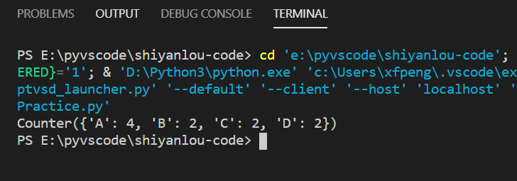

c.most_common(3)
这个返回的就是出现次数从高到底 返回一个元组出现的列表
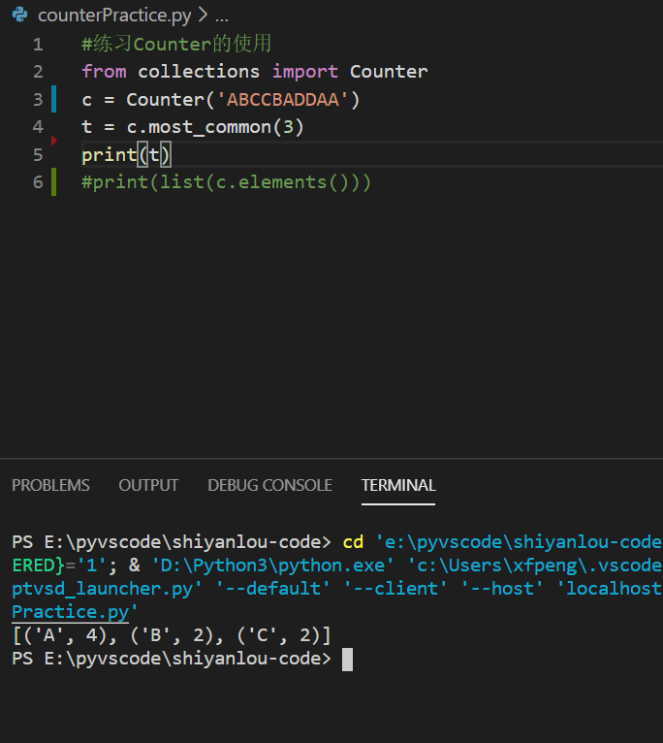

defaultdict
使用字典的时候，如何key不存在，那么就会抛出error。如果我们希望key不存在的时候，返回一个默认值，就可以用defaultdict
但是使用它的时候一定要用defaultdict去创建字典
dd=defaultdict(lambda:’N/A’)
dd[‘Key1’]=123
print(dd[‘Key1’])
print(dd[‘S’]) -》 这个就会得到N/A

s=[(‘yellow’,2),(‘blue’,3)] 这个应该被当成字典去处理

namedtuple
我们知道元组是一个不可变的元素
p=(1,2) 这就是坐标的表示。但是光看(1,2)这样的元组，很难看出这是一个坐标
这个时候命名元组就出现了
from collections import namedtuple
Point = namedtuple(‘Point’,[‘x’,’y’])
p=Point(1,2)
namedtuple是一个函数，它用来创建一个自定义的tuple对象，并规定了tuple元素的个数，并且可以用属性而不是索引来引用tuple某个元素
类似的想表示一个圆
Circle = namedtuple(‘Circle’,[‘x’,’y’,’r’])

PEP8代码风格
这一章主要讲解编码规范
缩进 每层缩进使用4个空格

